ÖĞRENCİ - ÖĞRETMEN DESTEK SİSTEMİ (ÖDS)
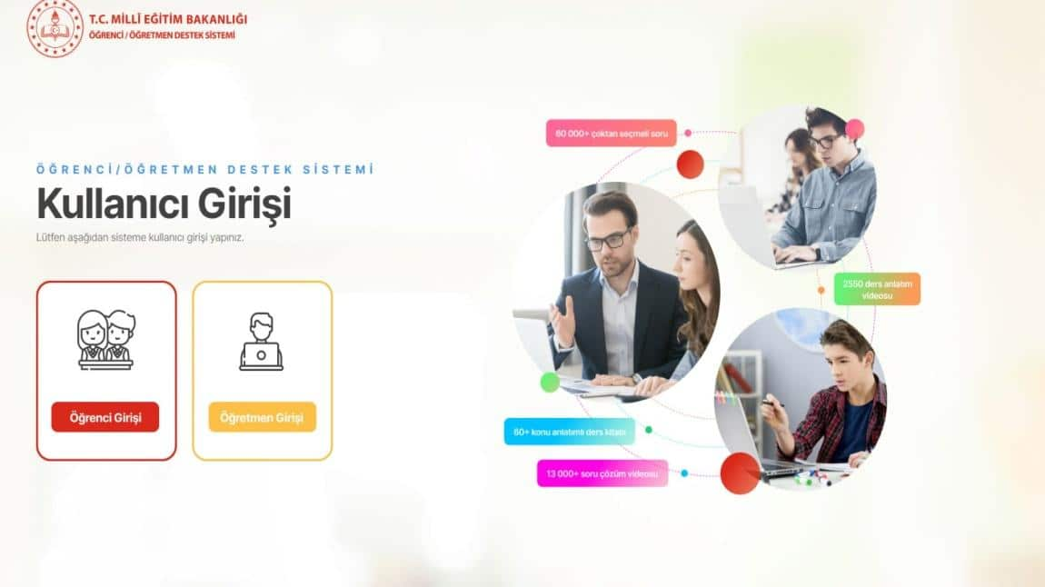
Öğrencilere bireyselleşmiş eğitim, öğretmenlere ise öğrencilerini izleme imkânı sunarak akademik başarıyı arttırmayı ve uzmanlarca filtrelenmiş içeriklerle bu alandaki ihtiyaçların giderilmesini amaçlayan Öğrenci - Öğretmen Destek Sistemi (ÖDS) hayata geçti.

Proje web sitesi : https://ods.eba.gov.tr/
Tanıtım videosu : https://www.youtube.com/watch?v=toU5_xK5Ugg
Öğrenci/ Öğretmen Destek Sistemi ile öğrenciler;
Sistemin hazırlamış olduğu hazır testleri çözebilecek, testlere ait karneler alabilecek,
Soruların zorluk düzeylerine göre soru sayılarını da belirleyerek kendi testlerini oluşturacak soru çözümü yapabilecek, öğretmeninin göndermiş olduğu ödevleri kendi ekranında görebilecek, ödev testini çözebilecek. Ödev olarak gönderilen test sonuçları hem öğrenci ekranında kayıt altına alınacak hem de anlık olarak öğretmene gönderilecek.
Sorulan soruya ilişkin öğrenci yanıtının doğruluğu ya da yanlışlığı ile ilgili sistem anında kendisine geri dönüt verebilecek.
Sistem, öğrenci ödev testini veya kendi oluşturduğu testi çözdükten sonra öğrencinin yanlış yaptığı sorularla ilgili ders kitabından ve ders anlatım videolarından öğrenciye konu önerisinde bulunacak ve böylece öğrenci kendi eksikliklerini kendisi tamamlayabilecek.
Sorular, kolaydan zora veya birbirinin önkoşulu olacak şekilde sıralanabilecek. Öğrenci bu sıralamanın mantığını öğrenip kavradıktan sonra öğretme-öğrenme sürecinde aşamalı olarak ilerleyebilecek.
Öğrencinin ve şubenin tüm verileri öğretmene iletileceğinden öğretmen öğrencisinin eksik olduğu ünite ve konuları görerek derslerini bu yönde düzenleyebilecek.
Sınıf ortamını ve öğrenci ihtiyaçlarını bilen alanında uzman öğretmenler tarafından hazırlanan içeriklerin yer aldığı sistem ile alandaki ihtiyaç önemli ölçüde karşılanmış, bilgi teknoloji ile birlikte sunulmuş olacak.
Öğrenci / Öğretmen Destek Sistemine (ÖDS) erişim için tıklayınız.
ÖDS(Öğrenci/Öğretmen Destek Sistemi) nedir, nasıl çalışır, nasıl giriş yapılır sorularının cevaplarını aşağıdaki görsellerden inceleyebilirsiniz.
